后续五次双周汇报规划与截图清单
管网科技情报与科研辅助平台 2026年9月15日
本文件用于安排爬虫开发完成后的五次双周汇报。当前系统已完成目标来源采集脚本开发，并形成 Vue 3 用户门户、管理端、FastAPI 业务服务、数据存储、任务执行和模型生成的核心链路。后续汇报应围绕真实运行数据、质量指标、业务联调和验收证据逐次推进。
证据原则：文中现有截图均来自 2026 年 9 月 15 日真实运行系统，只作为当前阶段基线；后续五次汇报必须在对应功能完成后重新截取最新页面，不提前虚构未来进度。

一 当前基线与汇报节奏
维度 | 当前基线 | 后续五次汇报的验证方向
爬虫 | 目标清单内 82 个来源脚本已完成开发、调试和基础运行验证 | 长周期稳定运行、失败重试、异常告警、采集质量指标
后端 | FastAPI 业务 API、认证、权限、采集任务、知识库、报告和简报接口已形成 | 真实数据落库、接口联调、审计、安全和异常恢复
前端 | 用户端首页、科技资讯、论文资料、科研工作台、情报简报、知识库已完成核心交互 | 真实数据呈现、检索体验、任务反馈、报告编辑和验收闭环
数据库 | 资料、资讯、论文、采集运行、科研任务、报告版本等持久化模型已建立 | 索引、数据质量、批次追溯、版本和备份恢复
模型生成 | 模板、资料篮、任务、章节、引用、版本和导出链路可验证 | 接入真实模型网关、引用覆盖、事实边界和生成质量评估

次序 | 建议日期 | 汇报主题 | 领导应看到的结果
第 1 次 | 2026-09-28 | 采集平台稳定运行与任务监控 | 从“爬虫写完”转为“可持续运行、可定位问题”
第 2 次 | 2026-10-12 | 采集数据清洗与质量治理 | 采集结果可量化、可去重、可追溯
第 3 次 | 2026-10-26 | 真实数据接入用户端 | 资讯、论文、搜索、分类和分页使用真实数据
第 4 次 | 2026-11-09 | 科研报告与情报简报生成 | 报告模板、日报周报月报和版本导出可用
第 5 次 | 2026-11-23 | 全链路验收与交付准备 | 形成验收用例、部署方案和交付清单

第 1 次 采集平台稳定运行与任务监控
建议汇报日期：2026 年 9 月 28 日
说明 82 个来源脚本已经完成后，如何转入可持续运行、失败可重试、状态可监控的工程化阶段。

汇报大纲
部分 | 建议汇报内容
本阶段结论 | 采集平台稳定运行与任务监控：明确本次已经形成的可验证结果，不把计划写成完成。
已完成 | 完成 82 个目标来源的脚本归档、统一入口和运行参数检查。；完成采集任务、运行记录、状态和错误信息接口，管理端可查看任务结果。；建立来源到采集结果的基础追溯链路，保留来源地址、采集时间和运行批次。
进行中 | 补充定时调度、超时控制、并发限制和失败重试策略。；按来源统计成功率、平均耗时、失败原因和最近一次运行状态。
下一步 | 形成第一批长周期运行样本，识别页面结构变化和边界站点问题。；增加运行告警和人工重跑入口，输出采集运行日报。

五条线进度口径
方向 | 本次应汇报的进度口径
前端 | 展示本次新增或联调的页面、交互、状态反馈和用户路径；强调真实数据或明确标注基线数据。
后端 | 展示接口、任务状态、权限、日志和异常处理是否支撑本次业务场景。
爬虫 | 展示来源覆盖、运行样本、成功率、失败原因和重试情况，避免只报脚本数量。
数据库 | 展示入库字段、索引、批次、版本和追溯关系，说明数据如何被业务页面使用。
模型生成 | 只有在具备真实调用和评估证据时才报生成效果；否则报告接口、模板、引用校验和待接入项。

必须准备的截图和验收证据
- 管理端数据源列表：82 个来源及启用状态。
- 采集任务详情：运行时间、进度、成功数、失败数和错误信息。
- 运行记录筛选：按来源、状态和时间查看历史批次。
- 一条失败任务的重试前后对比记录。

领导可能追问
- 82 个来源是否全部纳入统一调度，是否存在只能手动运行的站点？
- 失败重试是否会造成重复入库，如何保证幂等？
- 页面改版后谁能第一时间发现、定位并修复？

第 2 次 采集数据清洗与质量治理
建议汇报日期：2026 年 10 月 12 日
把“采到了”进一步变成“字段完整、内容可用、重复可控、来源可追溯”。

汇报大纲
部分 | 建议汇报内容
本阶段结论 | 采集数据清洗与质量治理：明确本次已经形成的可验证结果，不把计划写成完成。
已完成 | 统一标题、来源、发布时间、正文、摘要、标签、作者、附件和原文链接字段。；完成编码处理、空白清理、基础格式归一化和重复识别。；采集结果可以进入资讯、论文和知识库数据服务。
进行中 | 补充字段缺失率、异常率、重复率和有效正文率统计。；对异常日期、空正文、失效链接和附件解析失败建立问题清单。
下一步 | 输出来源级质量排名，形成低质量来源的修复优先级。；增加人工抽检和规则修订记录，为后续模型生成提供稳定语料。

五条线进度口径
方向 | 本次应汇报的进度口径
前端 | 展示本次新增或联调的页面、交互、状态反馈和用户路径；强调真实数据或明确标注基线数据。
后端 | 展示接口、任务状态、权限、日志和异常处理是否支撑本次业务场景。
爬虫 | 展示来源覆盖、运行样本、成功率、失败原因和重试情况，避免只报脚本数量。
数据库 | 展示入库字段、索引、批次、版本和追溯关系，说明数据如何被业务页面使用。
模型生成 | 只有在具备真实调用和评估证据时才报生成效果；否则报告接口、模板、引用校验和待接入项。

必须准备的截图和验收证据
- 数据质量概览：总量、有效量、重复量、缺失量和异常量。
- 清洗前后同一条资讯的字段对比。
- 重复识别结果和保留主记录的规则说明。
- 数据批次详情：来源、采集时间、处理状态和问题记录。

领导可能追问
- 重复内容如何判断，标题相同但正文更新时怎么处理？
- 来源网站的时间和时区不统一时如何标准化？
- 质量问题能否追溯到具体采集脚本和运行批次？

第 3 次 真实数据接入用户端
建议汇报日期：2026 年 10 月 26 日
验证采集结果已经从后台数据服务进入用户可直接使用的资讯、论文和搜索流程。

汇报大纲
部分 | 建议汇报内容
本阶段结论 | 真实数据接入用户端：明确本次已经形成的可验证结果，不把计划写成完成。
已完成 | 科技资讯页面具备搜索、分类、来源、重点标记、收藏、详情和分页交互。；论文资料页面具备关键词、年份、期刊、全文状态筛选和引用复制。；用户端登录鉴权、固定导航、响应式布局和资料篮状态同步已完成。
进行中 | 将真实采集批次接入资讯和论文列表，替换演示数据并校验分页总数。；验证资讯详情、论文元数据、原文链接和收藏状态在不同账号下的权限表现。
下一步 | 按用户真实检索习惯补充排序、空状态、错误提示和加载反馈。；形成资讯、论文、知识库之间的统一搜索入口和跳转路径。

五条线进度口径
方向 | 本次应汇报的进度口径
前端 | 展示本次新增或联调的页面、交互、状态反馈和用户路径；强调真实数据或明确标注基线数据。
后端 | 展示接口、任务状态、权限、日志和异常处理是否支撑本次业务场景。
爬虫 | 展示来源覆盖、运行样本、成功率、失败原因和重试情况，避免只报脚本数量。
数据库 | 展示入库字段、索引、批次、版本和追溯关系，说明数据如何被业务页面使用。
模型生成 | 只有在具备真实调用和评估证据时才报生成效果；否则报告接口、模板、引用校验和待接入项。

必须准备的截图和验收证据
- 科技资讯真实数据列表、分类筛选和分页截图。
- 论文资料真实数据列表、筛选条件和详情摘要截图。
- 从资讯详情加入资料篮，再进入科研工作台的链路截图。
- 无权限资料访问时的提示和审计记录。

领导可能追问
- 用户看到的数据是否全部来自已完成的采集来源？
- 分页总数与数据库记录是否一致，更新延迟是多少？
- 资讯和论文的来源可信度如何在页面上体现？

第 4 次 科研报告与情报简报生成
建议汇报日期：2026 年 11 月 9 日
把资料发现能力转化为可编辑、可追溯、可版本化的科研报告和日报周报月报成果。

汇报大纲
部分 | 建议汇报内容
本阶段结论 | 科研报告与情报简报生成：明确本次已经形成的可验证结果，不把计划写成完成。
已完成 | 科研工作台支持模板选择、资料篮、任务创建、任务进度、报告编辑、版本恢复和导出。；情报简报支持日报、周报和月报配置，包含来源范围、技术方向、关键词和候选内容预览。；报告章节、引用、生成任务和版本数据已具备持久化接口。
进行中 | 接入真实模型网关，校验章节结构、引用覆盖和事实边界。；补充生成失败、资料不足、引用缺失和长任务中断后的恢复机制。
下一步 | 形成一份完整科研报告和一份月报样例，作为业务验收样本。；增加导出文件命名、版本号、生成时间和来源清单。

五条线进度口径
方向 | 本次应汇报的进度口径
前端 | 展示本次新增或联调的页面、交互、状态反馈和用户路径；强调真实数据或明确标注基线数据。
后端 | 展示接口、任务状态、权限、日志和异常处理是否支撑本次业务场景。
爬虫 | 展示来源覆盖、运行样本、成功率、失败原因和重试情况，避免只报脚本数量。
数据库 | 展示入库字段、索引、批次、版本和追溯关系，说明数据如何被业务页面使用。
模型生成 | 只有在具备真实调用和评估证据时才报生成效果；否则报告接口、模板、引用校验和待接入项。

必须准备的截图和验收证据
- 科研工作台模板选择、资料篮和任务进度截图。
- 报告编辑器章节、引用和版本历史截图。
- 日报、周报、月报配置与候选内容预览截图。
- 一次模型生成结果与引用来源逐段对应的证据。

领导可能追问
- 生成内容如何避免超出授权资料和事实边界？
- 模型不可用或生成失败时，业务流程能否继续编辑和重试？
- 报告中的每个关键结论能否追溯到原始来源？

第 5 次 全链路验收与交付准备
建议汇报日期：2026 年 11 月 9 日
以用户真实场景完成从来源采集到检索、报告和简报的端到端验收，并整理部署交付材料。

汇报大纲
部分 | 建议汇报内容
本阶段结论 | 全链路验收与交付准备：明确本次已经形成的可验证结果，不把计划写成完成。
已完成 | 完成前端、后端、爬虫、数据库和模型服务的联调问题收敛。；按资讯、论文、知识库、科研报告和情报简报场景编制验收用例。；形成部署配置、账号权限、数据备份、日志查看和故障恢复说明。
进行中 | 执行核心接口、权限边界、异常恢复、性能和浏览器兼容性检查。；对真实数据进行抽样复核，确认来源链接、引用和导出文件可用。
下一步 | 根据验收结果关闭高优先级缺陷，保留可排期优化项。；提交版本说明、操作手册、数据库说明和后续运维计划。

五条线进度口径
方向 | 本次应汇报的进度口径
前端 | 展示本次新增或联调的页面、交互、状态反馈和用户路径；强调真实数据或明确标注基线数据。
后端 | 展示接口、任务状态、权限、日志和异常处理是否支撑本次业务场景。
爬虫 | 展示来源覆盖、运行样本、成功率、失败原因和重试情况，避免只报脚本数量。
数据库 | 展示入库字段、索引、批次、版本和追溯关系，说明数据如何被业务页面使用。
模型生成 | 只有在具备真实调用和评估证据时才报生成效果；否则报告接口、模板、引用校验和待接入项。

必须准备的截图和验收证据
- 端到端业务流程录屏或连续截图。
- 验收用例表：输入、操作、预期结果、实际结果和状态。
- 权限、安全、备份恢复和部署检查结果。
- 最终版本的前端页面、接口状态和数据质量汇总。

领导可能追问
- 系统上线后由谁负责来源异常、账号权限和模型配置维护？
- 数据、报告和知识库资料如何备份，出现故障如何恢复？
- 哪些功能达到交付标准，哪些属于后续迭代范围？

附录 当前系统真实截图基线
以下 6 张截图均截取自 2026 年 9 月 15 日运行中的用户端页面，用于证明当前页面和核心入口已经存在。后续汇报请根据实际完成情况重新截取对应页面。
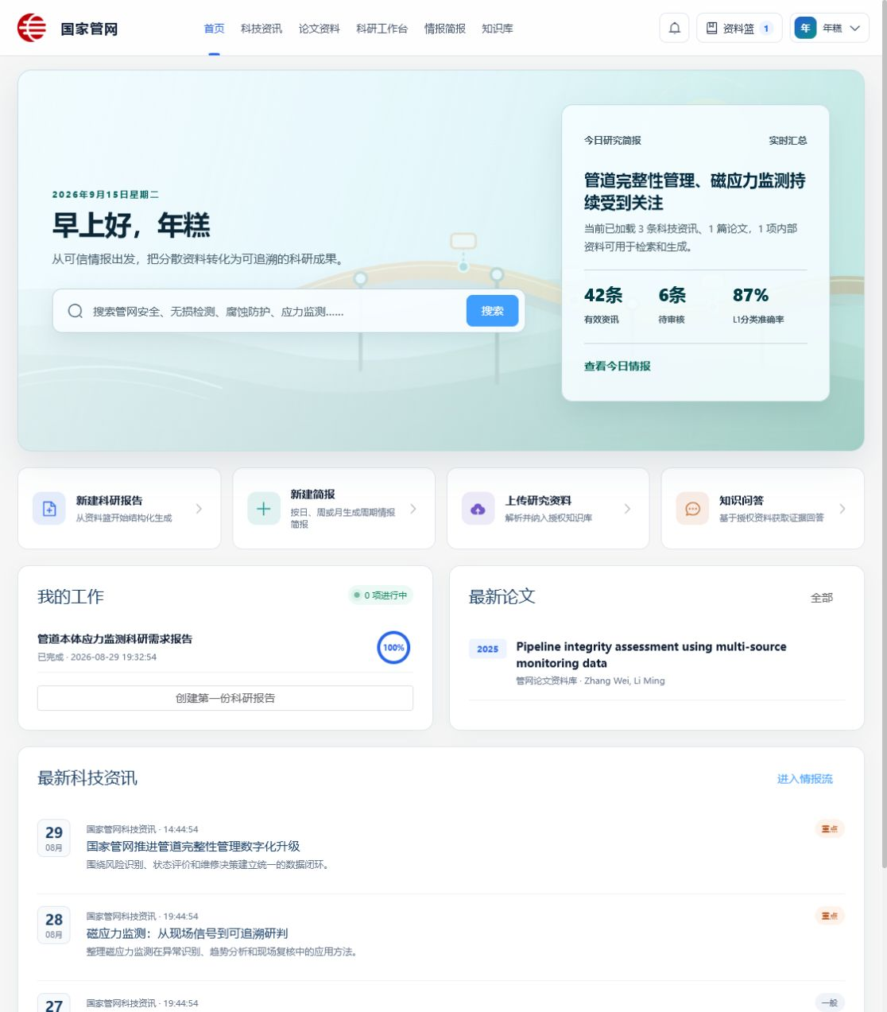
图 1 用户端首页：统一入口、科技资讯、论文资料、科研工作台、情报简报和知识库导航。

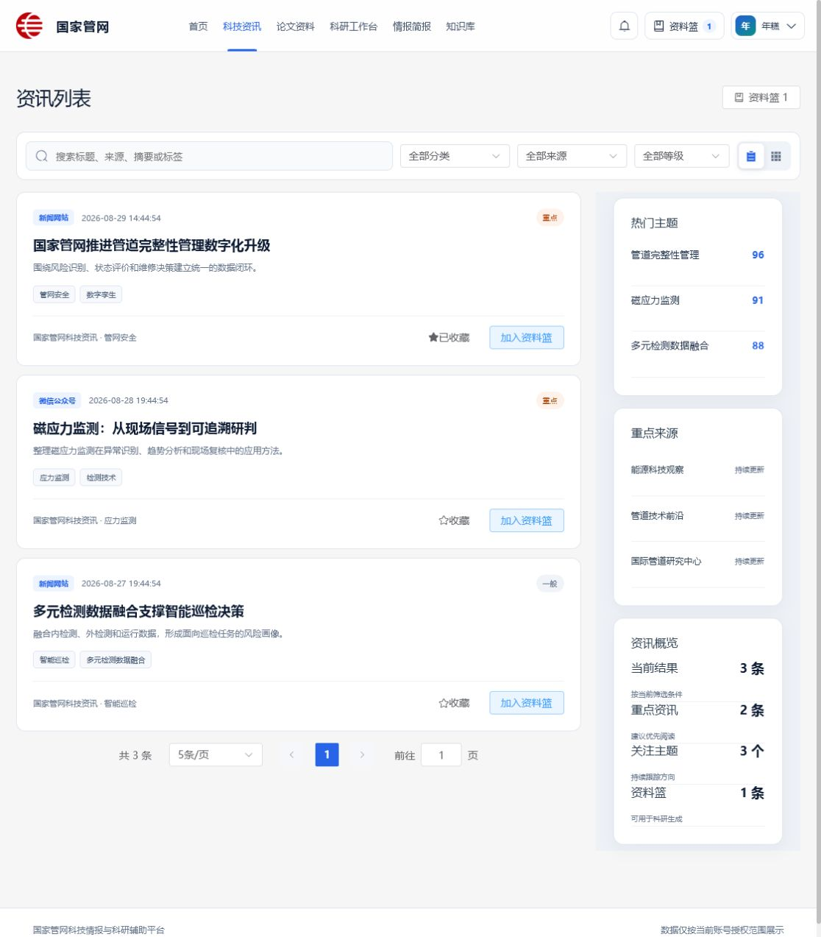
图 2 科技资讯：真实页面的搜索、分类、内容列表和分页基线。

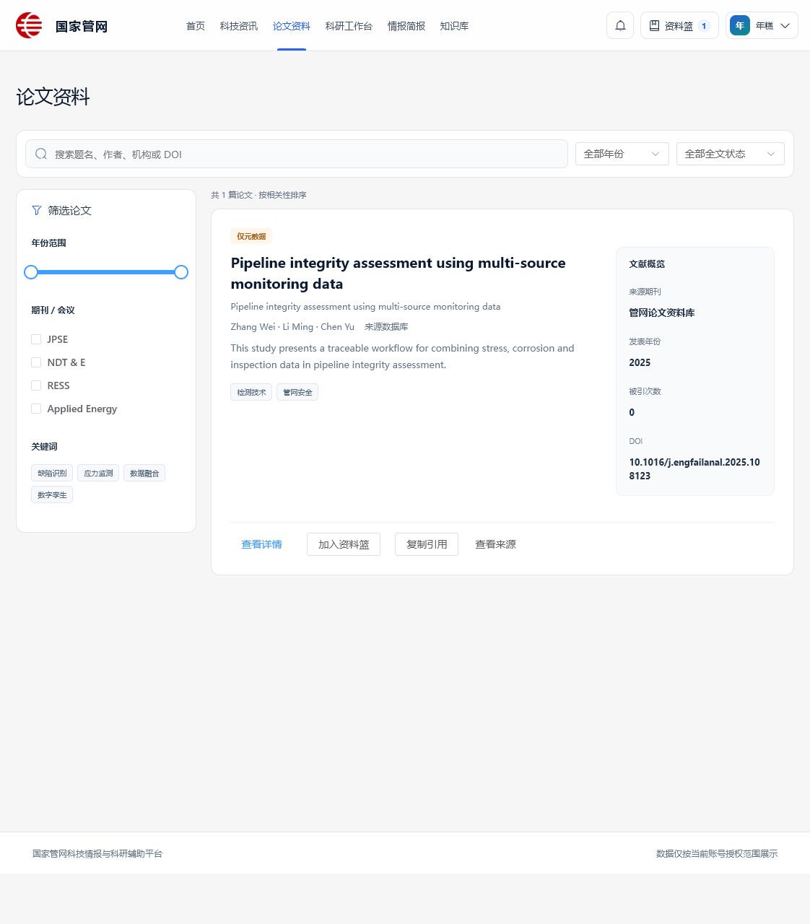
图 3 论文资料：论文检索、筛选、元数据和引用操作基线。

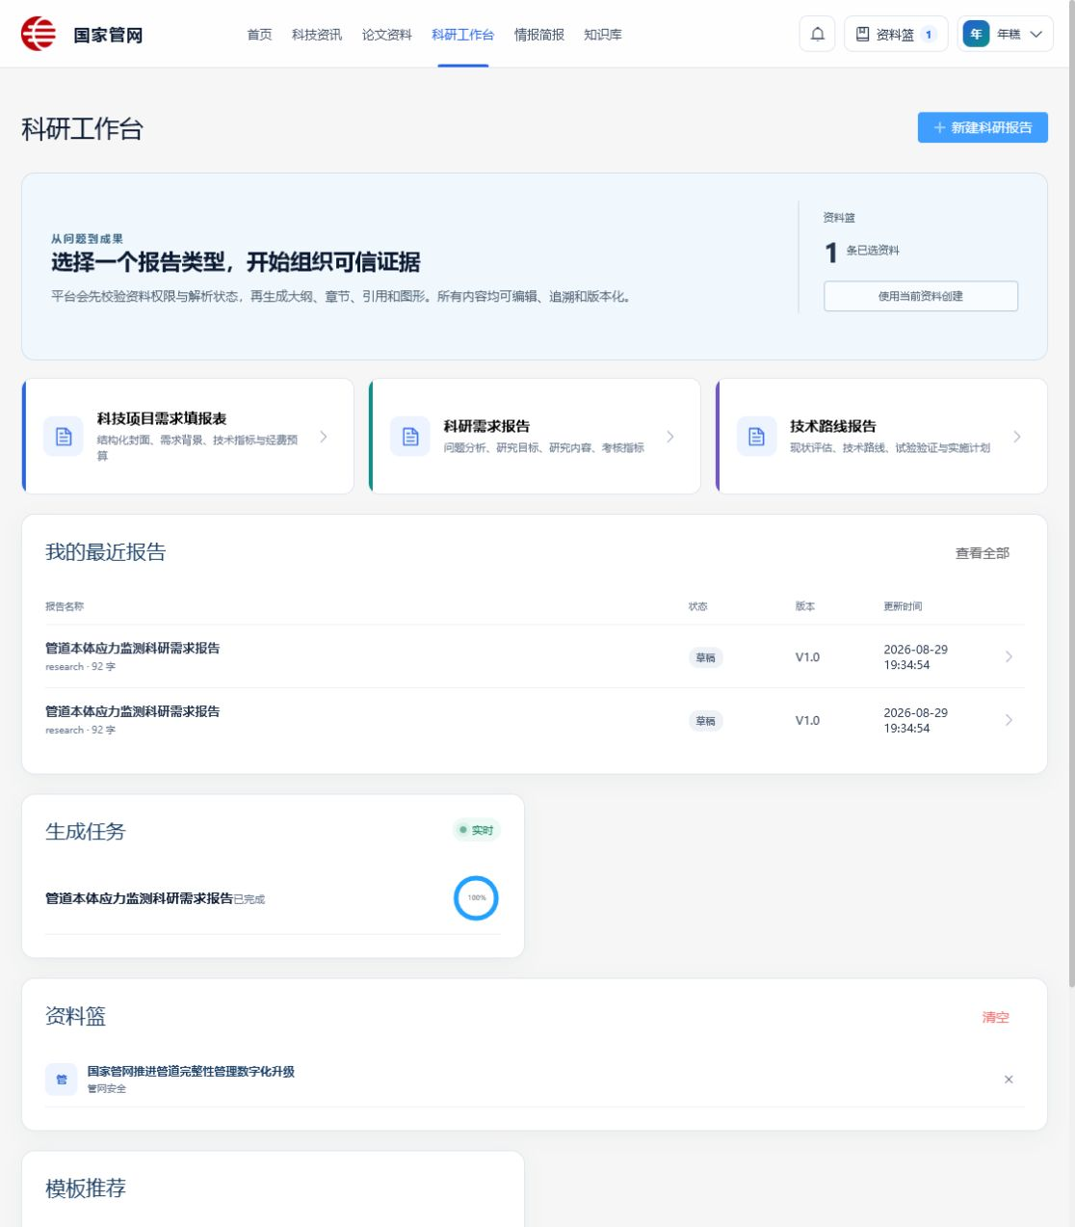
图 4 科研工作台：模板、资料篮、任务、报告和最近工作基线。

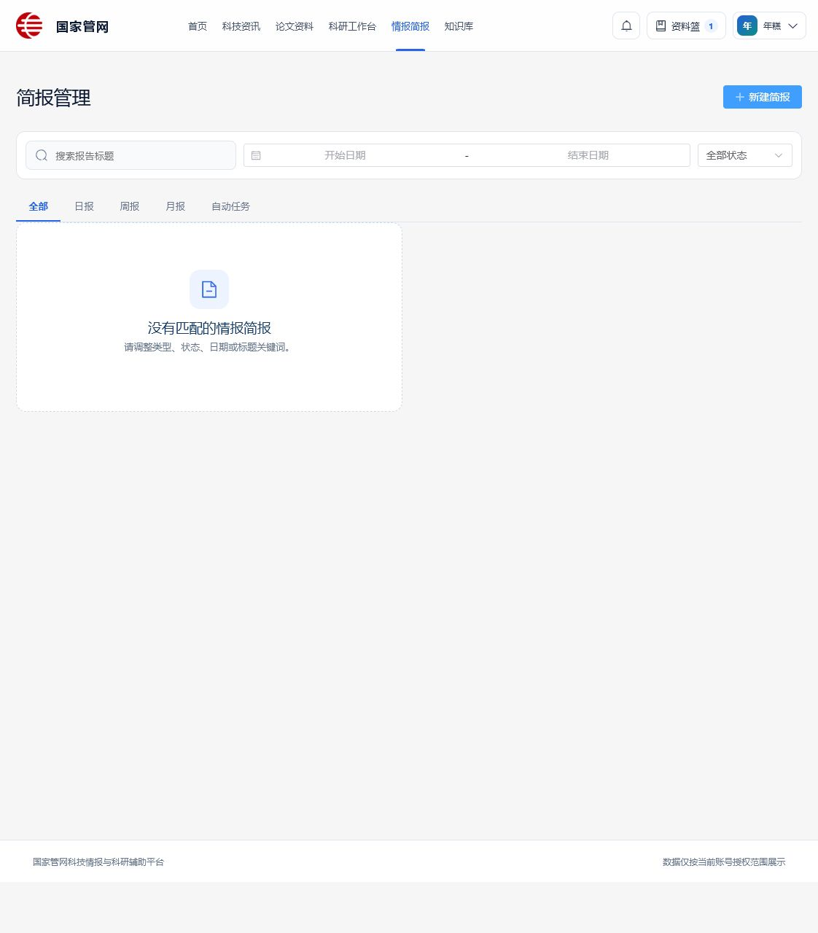
图 5 情报简报：日报、周报、月报配置和候选内容入口基线。

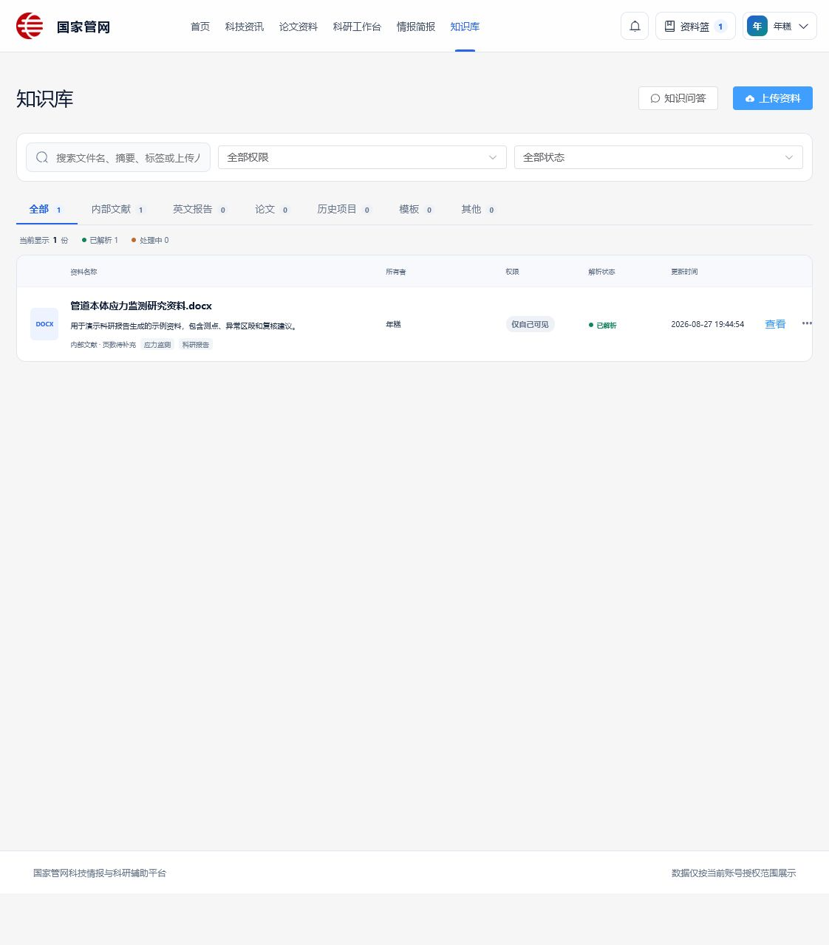
图 6 知识库：资料管理、解析状态和授权资料入口基线。

